인력 관리
운영자 매뉴얼
현장 작업자 · 창고관리자(WAREHOUSE_MANAGER)용
WMS · ProcessGPT Sample App
항목 | 내용
대상 독자 | 입고담당자·품질검사자 등 현장 작업자, 창고관리자
다루는 화면 | Labor (/labor)
필요 권한 | 작업 시작·완료·취소: INBOUND_OPERATOR, QUALITY_INSPECTOR, WAREHOUSE_MANAGER, WMS_ADMIN, PROCESS_AGENT (본인 명의만) / 창고 전체 생산성·리더보드 열람과 인력 수요 추정: WAREHOUSE_MANAGER, WMS_ADMIN
화면 캡처 출처 | 실제 Playwright 자동화 실행 (labor-flow.spec.ts)

목차

시작하기 전에
이 매뉴얼은 현장 작업을 시작하고 끝낼 때 그 사실을 화면에 남기는 방법, 그렇게 쌓인 기록이 생산성 집계와 리더보드로 어떻게 보이는지, 그리고 관리자가 그 숫자로 필요한 인원을 어떻게 가늠하는지를 순서대로 설명합니다.

왜 작업 시간을 기록하나
입고·검수·적치 화면은 "무엇이 처리되었는가"를 기록합니다. 그러나 "그 일을 누가, 얼마나 걸려, 몇 건 처리했는가"는 어디에도 남지 않습니다. 그 답이 없으면 내일 몇 명이 필요한지, 어느 작업이 병목인지, 새로 온 사람이 익숙해지고 있는지를 감으로만 이야기하게 됩니다.
Labor 화면은 그 빈칸을 채웁니다. 작업을 시작할 때 한 번, 끝낼 때 한 번 누르면 그 사이 시간이 자동으로 계산되어 남습니다. 시간은 시스템이 직접 찍으므로 사람이 적어 넣거나 고칠 수 없습니다.

내 기록은 누가 볼 수 있나
이 화면이 다루는 것은 개인의 업무 수행 기록입니다. 그래서 다른 화면들보다 열람 범위가 좁게 잠겨 있습니다.
- 작업자 본인 — 자기 기록만 봅니다. 옆자리 동료의 처리 건수도, 평균 시간도, 진행 중인 작업도 보이지 않습니다.
- 창고관리자(WAREHOUSE_MANAGER) / 시스템관리자(WMS_ADMIN) — 담당 창고 안 모든 작업자의 기록을 봅니다.
이 제한은 화면이 골라서 숨기는 것이 아니라 데이터베이스가 애초에 내주지 않는 것입니다. 주소를 직접 입력하거나 다른 경로로 접근해도 결과는 같습니다.

다른 사람 이름으로는 기록할 수 없습니다
작업 기록은 언제나 로그인한 본인 명의로 남습니다. 화면에 "누구 대신 기록" 같은 입력란이 없는 것은 실수가 아니라 의도입니다 — 이 숫자가 생산성 비교와 인력 계획의 근거로 쓰이기 때문에, 남의 이름으로 기록할 수 있으면 그 근거가 통째로 무너집니다.
예외는 시스템관리자(WMS_ADMIN) 한 명뿐입니다. 오프라인으로 일한 작업자의 기록을 나중에 대신 입력하거나, 잘못 남은 기록을 정정하는 용도입니다. 이때도 기록의 주인은 실제 작업자이고, 역할 표기도 그 작업자의 역할로 남습니다.

작업 유형 고르는 법
유형 | 언제 고르나
RECEIVING | 입고 물품을 내리고 수량을 확인하는 작업
QUALITY_INSPECTION | 입고품의 품질을 검사하는 작업
PUTAWAY | 합격 물품을 보관 위치로 옮기는 적치 작업
DISPOSITION | 불합격 물품을 폐기 등으로 처분하는 작업
OTHER | 위 넷에 해당하지 않는 작업. 이 유형을 고르면 Activity Label(설명)을 반드시 적어야 합니다 — 적지 않으면 저장되지 않습니다.

작업 상태 읽는 법
상태 | 의미
IN_PROGRESS | 시작만 하고 아직 닫지 않은 작업입니다. "진행 중인 작업" 표에 남아 있습니다.
COMPLETED | 완료했습니다. 처리 시간과 처리 수량이 확정되어 모든 집계에 들어갑니다.
CANCELLED | 취소했습니다. 완료 건수·처리 시간·리더보드·수요 추정 어디에도 들어가지 않습니다.

1. 작업 시작하기

하는 일
왼쪽 메뉴 WMS 그룹에서 Labor를 선택하면 이 화면이 열립니다.
처음 열었을 때 "진행 중인 작업"이 비어 있는 것이 정상입니다. 아래 화면은 동료가 지금 품질 검사 작업을 하나 열어 둔 상태에서 작업자가 접속한 것인데, 그 행이 목록에 보이지 않습니다 — 본인 기록만 보이는 규칙이 여기서부터 적용되고 있습니다.
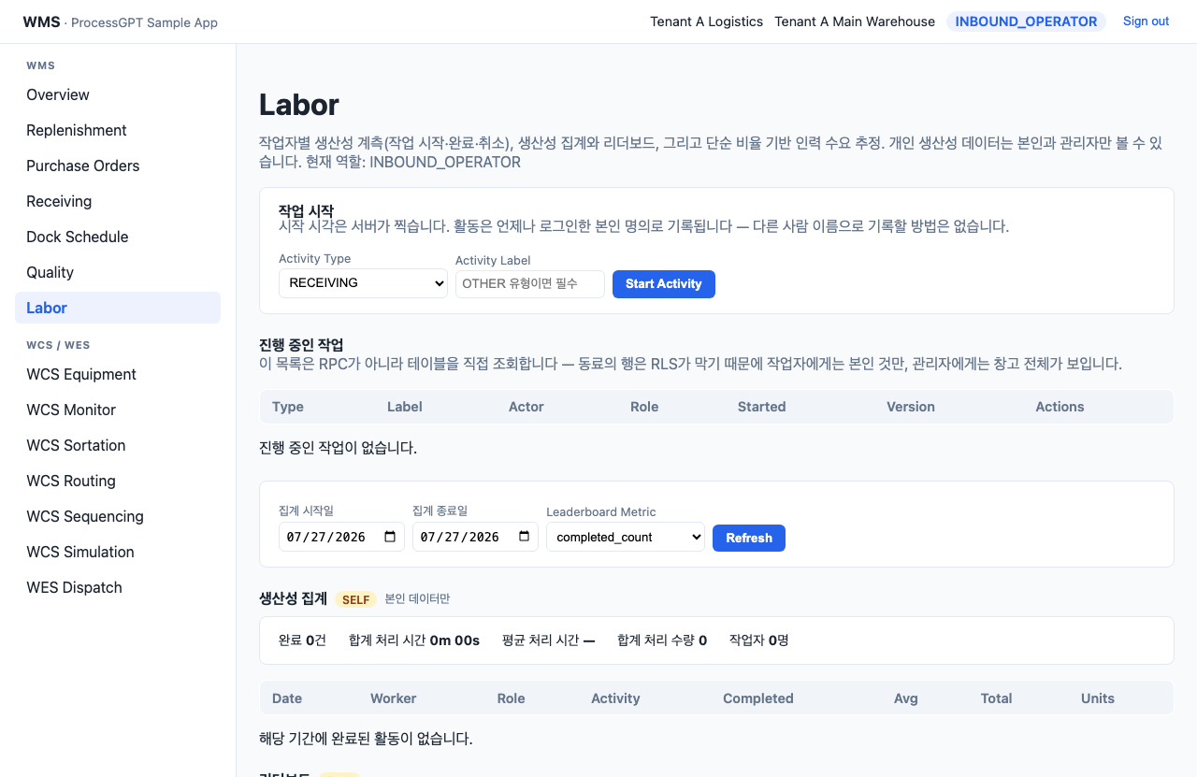
[화면] 작업자가 처음 접속한 Labor 화면 (동료의 진행 중 작업은 보이지 않는다)
상단 "작업 시작" 카드에서 두 가지를 정합니다.
- Activity Type — 지금 시작하는 작업의 종류입니다. OTHER를 고르면 Activity Label이 필수입니다.
- Activity Label — 나중에 목록에서 알아볼 수 있는 짧은 설명입니다 (예: 오전 입고 검수). OTHER가 아니면 비워 두어도 됩니다.
Start Activity 버튼을 누르면 그 순간이 시작 시각으로 찍힙니다.
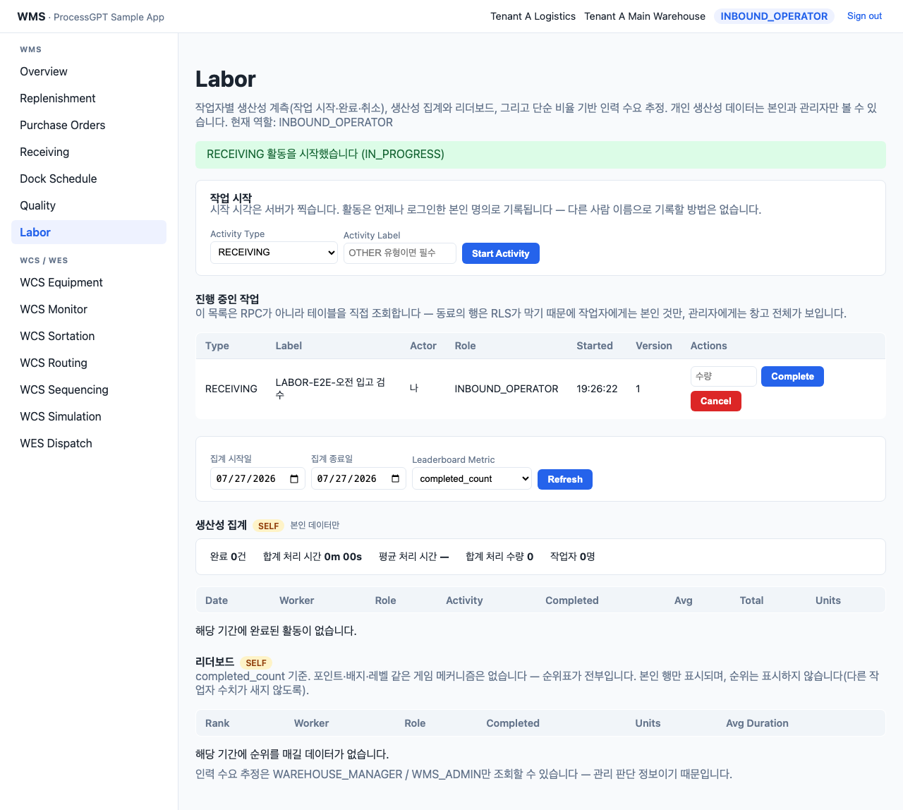
[화면] 작업이 시작되어 진행 중 목록에 올라온 상태 (IN_PROGRESS)

확인할 점
- 행의 Actor 열이 "나"로 표시되고 Role 열에 내 역할이 찍힙니다. 이 역할은 시작 시점의 것으로 고정되므로, 나중에 직무가 바뀌어도 지난 기록의 통계가 흔들리지 않습니다.
- Started 열이 서버 시각입니다. 내가 적어 넣는 값이 아닙니다.
- 작업을 시작해도 입고·검수·적치 문서는 전혀 바뀌지 않습니다. 이 화면은 시간을 재는 계측 장치일 뿐이고, 실제 업무는 각자의 화면에서 그대로 처리합니다.

2. 작업 완료하기

하는 일
일이 끝나면 해당 행의 수량 칸에 처리한 건수를 적고 Complete를 누릅니다. 완료 시각이 찍히면서 시작 시각과의 차이가 처리 시간으로 계산됩니다.
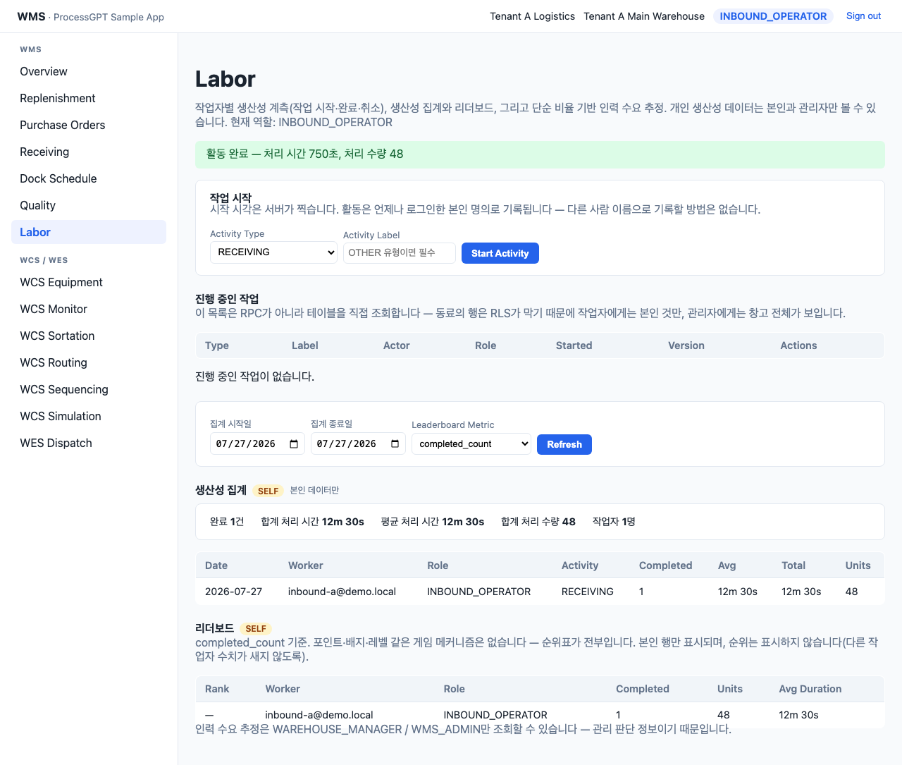
[화면] 수량 48을 기록하고 완료한 직후 — 12분 30초가 집계에 반영되었다
완료된 작업은 "진행 중인 작업" 표에서 사라지고 아래 "생산성 집계"에 나타납니다. 위 화면에서는 완료 1건, 합계·평균 처리 시간 12m 30s, 처리 수량 48로 잡혔습니다.

수량을 꼭 적어야 하나요
비워 두고 완료해도 저장은 됩니다. 다만 그 작업은 인력 수요 추정의 표본이 되지 못합니다 — 추정이 "처리 수량 ÷ 처리 시간"으로 계산되기 때문입니다. 수량 없이 완료하면 화면이 그 사실을 알려 줍니다.
한 줄 요약: 시간만 남기면 "얼마나 오래 걸렸나"까지만 알 수 있고, 수량까지 남겨야 "몇 명이 필요한가"를 계산할 수 있습니다.

버전이 어긋났다는 오류가 나면
내가 화면을 열어 둔 사이에 관리자가 같은 기록을 먼저 손댔다는 뜻입니다. Refresh를 누르고 다시 시도하세요. 덮어쓰기 사고를 막기 위한 정상 동작입니다.

3. 잘못 시작한 작업 취소하기

하는 일
실수로 시작했거나 다른 일로 재배정되어 실제로는 하지 않은 작업은 Complete가 아니라 Cancel로 닫습니다. 해당 행의 Cancel 버튼을 누르면 됩니다.
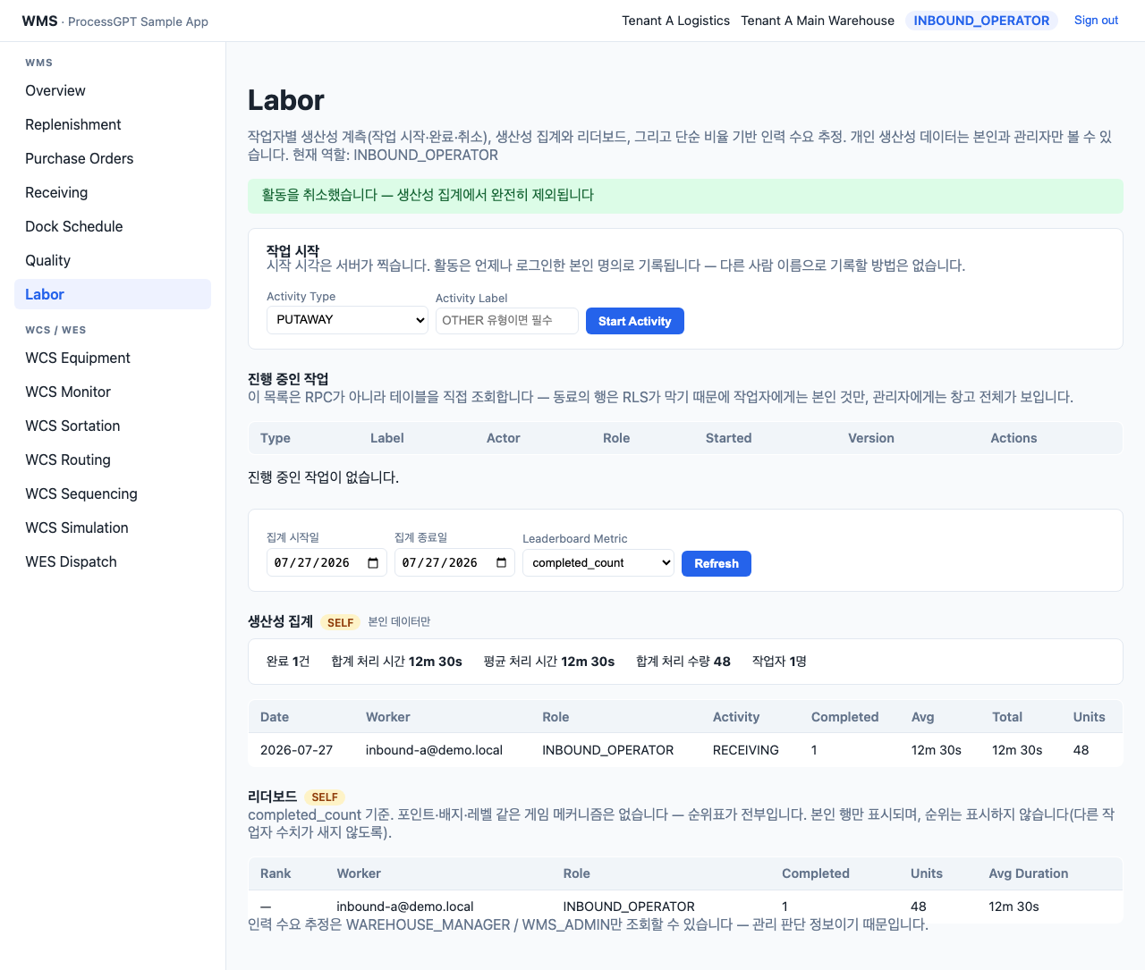
[화면] 한 시간 동안 열려 있던 작업을 취소한 직후 — 집계 숫자는 그대로다

왜 완료로 닫으면 안 되나
위 화면에서 취소된 작업은 한 시간 동안 열려 있었습니다. 그것을 완료로 닫았다면 그 한 시간이 처리 시간에 더해져 평균이 크게 늘어나고, 실제로는 하지 않은 일이 처리 건수에 잡혔을 것입니다. 취소로 닫았기 때문에 완료 1건, 수량 48이라는 숫자가 그대로 남았습니다.
취소된 작업은 완료 건수, 평균·합계 처리 시간, 리더보드, 인력 수요 추정 어디에도 들어가지 않습니다. 기록 자체는 남아 있으므로 "언제 무엇을 왜 중단했는지"는 나중에 확인할 수 있습니다.

4. 작업자가 보는 내 생산성

하는 일
화면 가운데 기간 카드에서 집계 시작일과 종료일을 고르면, 그 기간에 완료한 작업이 날짜·작업 유형별로 정리되어 나옵니다. 리더보드 정렬 기준(Leaderboard Metric)도 여기서 바꿉니다.

[화면] 작업자 화면 — 생산성과 리더보드 모두 SELF 범위로 표시된다

SELF 배지의 뜻
"생산성 집계"와 "리더보드" 제목 옆의 배지가 지금 보고 있는 범위입니다. SELF는 본인 데이터만, WAREHOUSE는 창고 전체라는 뜻입니다. 작업자로 로그인하면 언제나 SELF입니다.
- 작업자 수가 1명으로 표시됩니다 — 같은 창고에 다른 사람이 일하고 있어도 그렇습니다.
- 리더보드에는 내 행 하나만 나오고, Rank 칸은 "—"입니다.
- 인력 수요 추정 카드는 아예 나타나지 않습니다.

내 순위는 왜 숫자로 안 보이나
순위를 보여 주려면 다른 사람들의 성적과 비교해야 합니다. "3위"라는 숫자 하나만 봐도 내 앞에 두 사람이 있다는 사실이 드러나고, 인원이 적은 팀에서는 그것이 곧 누구인지까지 알려 줍니다. 그렇다고 실제 순위를 감추고 "1위"라고 적으면 거짓말입니다.
그래서 이 화면은 셋 중 어느 쪽도 하지 않습니다 — 순위 칸을 비우고, 대신 본인의 처리 건수 · 수량 · 평균 시간이라는 실제 수치를 그대로 보여 줍니다. 지난주의 나와 이번 주의 나를 비교하는 용도로 쓰는 것이 이 표의 취지입니다.

5. 관리자가 보는 팀 생산성과 리더보드

하는 일
창고관리자로 로그인하면 같은 화면, 같은 기간에 창고 전체가 보입니다. 배지가 WAREHOUSE로 바뀌고 리더보드에 순위가 매겨집니다.
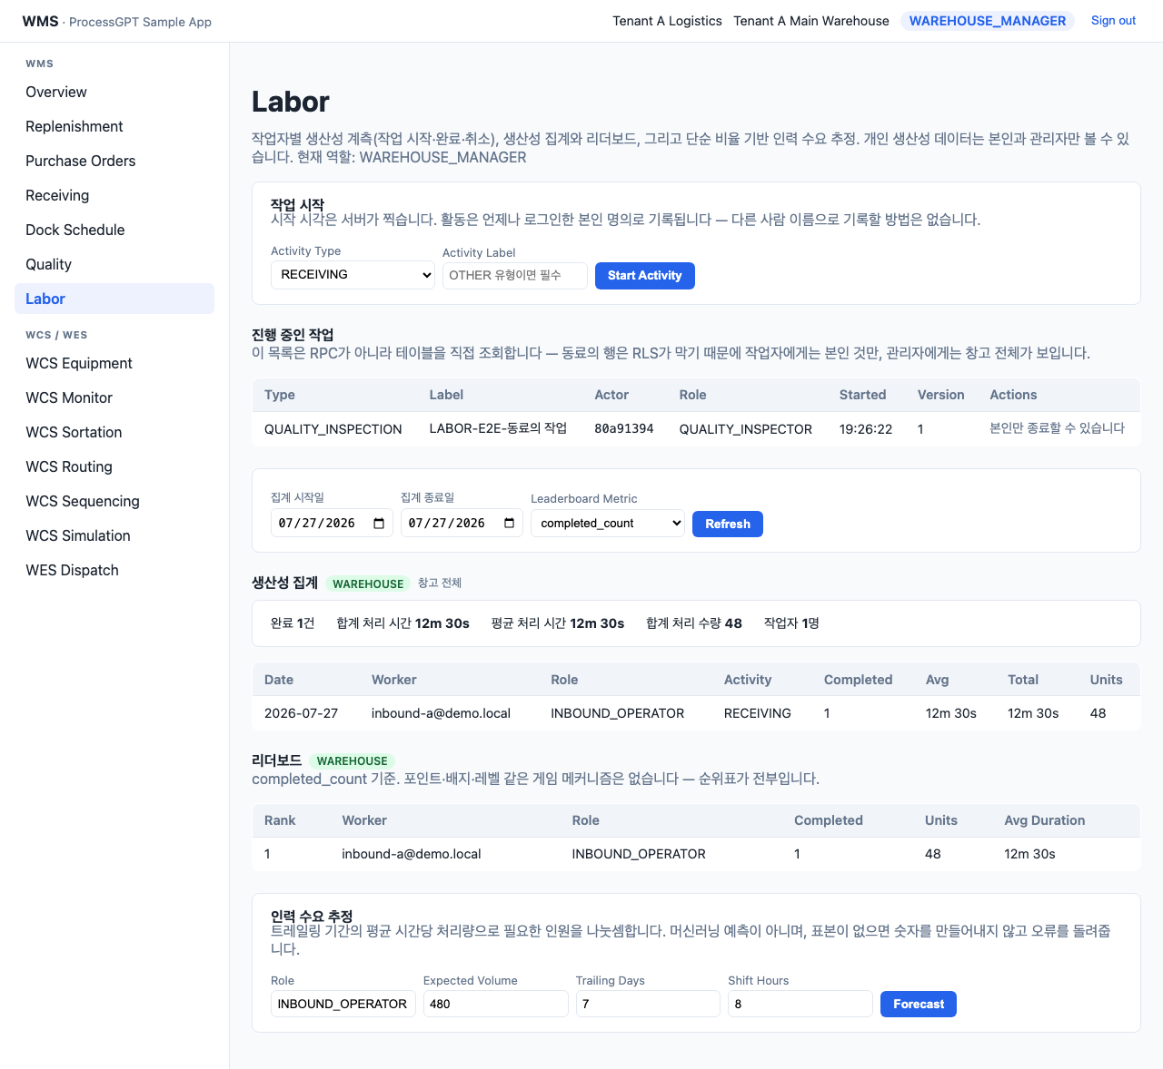
[화면] 관리자 화면 — WAREHOUSE 범위, 리더보드에 순위가 표시된다
위 화면에서 관리자는 동료가 진행 중인 품질 검사 작업도 볼 수 있습니다. 다만 그 행에는 Complete/Cancel 버튼 대신 "본인만 종료할 수 있습니다"라고 적혀 있습니다 — 남의 작업을 대신 닫는 것은 시스템관리자만 할 수 있는 일이기 때문입니다.

정렬 기준 세 가지
기준 | 의미와 정렬 방향
completed_count | 완료한 작업 건수. 많을수록 상위.
total_unit_count | 처리한 수량 합계. 많을수록 상위. 작업 한 건의 크기가 제각각일 때 건수보다 공정합니다.
avg_duration_seconds | 작업 한 건당 평균 처리 시간. 짧을수록 상위.
기준을 바꾸면 순서가 실제로 달라집니다. 건수는 적지만 한 건에 많은 수량을 처리한 사람이 total_unit_count에서 앞서는 식입니다. 한 가지 기준만 보고 판단하지 마세요.

리더보드를 쓸 때 주의할 점
- 포인트·배지·레벨 같은 게임 요소는 없습니다. 순위표가 전부입니다.
- 작업 종류가 다르면 처리 시간도 당연히 다릅니다. 적치와 품질 검사를 같은 줄에 놓고 빠르다·느리다를 말하기 어렵습니다 — 생산성 집계 표에서 작업 유형별로 나눠 보세요.
- 자동화 에이전트가 처리한 작업은 역할이 PROCESS_AGENT로 표시됩니다. 사람과 같은 줄에 놓고 비교하지 마세요.

6. 인력 수요 추정

하는 일
화면 맨 아래 "인력 수요 추정" 카드는 관리자에게만 보입니다. 네 가지를 입력하고 Forecast를 누르면 권장 인원이 나옵니다.
- Role — 추정할 역할입니다 (예: INBOUND_OPERATOR).
- Expected Volume — 처리해야 할 예상 물량입니다. 작업 완료 시 적는 수량과 같은 단위여야 합니다.
- Trailing Days — 평균 처리량을 계산할 기간입니다. 기본 7일.
- Shift Hours — 한 사람의 하루 표준 근무시간입니다. 기본 8시간.
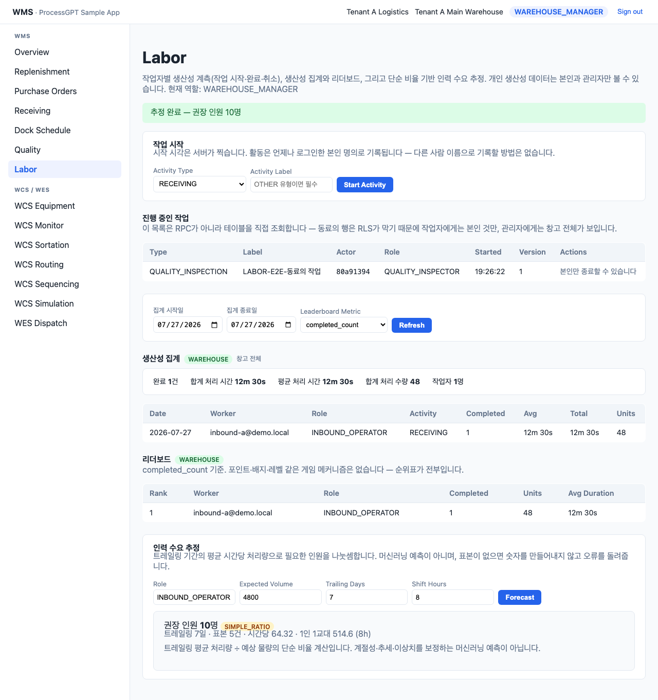
[화면] 인력 수요 추정 결과 — 계산 근거가 함께 표시된다

이 숫자는 어떻게 나왔나
감추는 것이 없습니다. 결과 아래 줄에 계산에 쓴 값이 전부 적혀 있고, 식은 나눗셈 두 번입니다.
단계 | 계산
1. 시간당 처리량 | 트레일링 기간에 그 역할이 처리한 수량 합계 ÷ 처리 시간 합계(시간)
2. 1인 1교대 처리량 | 시간당 처리량 × Shift Hours
3. 권장 인원 | 예상 물량 ÷ 1인 1교대 처리량 (올림)
올림이므로 2.1명은 3명이 됩니다. 근무시간을 절반으로 줄이면 필요 인원은 정확히 두 배가 됩니다 — 그만큼 단순한 비례식입니다.

이것은 예측 모델이 아닙니다
결과 옆에 SIMPLE_RATIO라는 표시가 붙어 있고, 그 아래 문장이 같은 말을 반복합니다. 성수기·요일 편차·이상치 보정 같은 것은 전혀 들어 있지 않습니다. 최근 며칠 동안의 평균 속도가 앞으로도 유지된다고 가정한 산수일 뿐입니다.
이 숫자를 인력 계획의 출발점으로 쓰는 것은 좋습니다. 근거로 인용할 때는 반드시 함께 표시되는 표본 건수를 같이 보세요 — 표본이 3건 미만이면 경고가 붙습니다.

표본이 없으면 숫자를 만들지 않습니다
그 역할로 완료된 작업이 트레일링 기간에 하나도 없으면, 추정치 대신 오류가 나옵니다. 0으로 나누거나 근거 없는 숫자를 조용히 내놓지 않겠다는 뜻입니다.
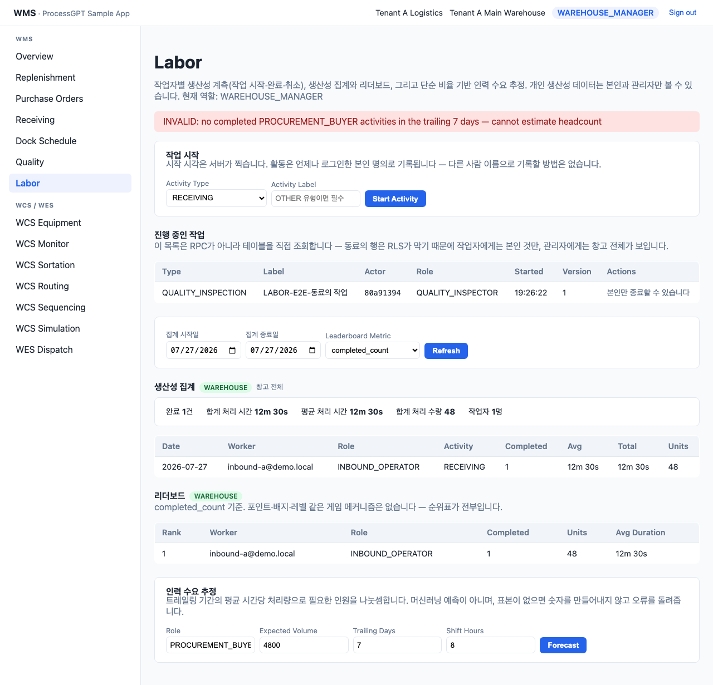
[화면] 해당 역할의 표본이 없어 추정을 거부한 화면
이 오류를 보면 역할 이름의 철자를 먼저 확인하고, 그래도 같다면 트레일링 기간을 늘려 보거나 해당 역할 작업자들에게 완료 시 수량을 기록해 달라고 요청하세요 — 수량이 하나도 없는 경우에도 같은 종류의 오류가 납니다.

자주 만나는 메시지
화면 상단에 빨간 띠로 표시되는 오류 메시지의 뜻과 대처 방법입니다.
메시지에 포함된 말 | 뜻과 대처
INVALID: activity_label is required when activity_type is OTHER | OTHER 유형은 설명 없이 저장할 수 없습니다. Activity Label에 무슨 작업인지 한 줄 적으세요.
FORBIDDEN: actor_id must be the calling user … | 로그인한 본인이 아닌 사람 명의로 기록하려 했습니다. 화면에서는 발생하지 않는 오류이며, 발생했다면 세션이 만료된 것이므로 다시 로그인하세요.
FORBIDDEN: labor activity … belongs to another worker | 동료가 시작한 작업을 닫으려 했습니다. 본인이 시작한 작업만 닫을 수 있습니다(시스템관리자 제외).
FORBIDDEN: role cannot record labor activities | 현재 역할에는 작업 기록 권한이 없습니다. 오른쪽 위 역할 배지를 확인하세요.
FORBIDDEN: role cannot forecast labor demand | 인력 수요 추정은 창고관리자·시스템관리자만 조회할 수 있습니다.
INVALID: labor activity … is not IN_PROGRESS | 이미 완료했거나 취소한 작업입니다. Refresh를 눌러 최신 목록을 확인하세요.
CONFLICT: expected version … | 내가 화면을 열어 둔 사이에 다른 사람이 먼저 이 기록을 바꿨습니다. Refresh 후 다시 시도하세요.
INVALID: no completed … activities in the trailing … days | 그 역할로 완료된 작업이 기간 안에 없어 추정할 수 없습니다. 역할 철자와 기간을 확인하세요.
INVALID: trailing … activities for … recorded no unit_count | 완료된 작업은 있지만 처리 수량이 하나도 기록되지 않아 처리 속도를 알 수 없습니다. 완료 시 수량을 적도록 안내하세요.
INVALID: expected_volume must be positive | 예상 물량에 0이나 음수를 넣었습니다.

이 매뉴얼의 모든 화면은 실제 자동화 테스트(frontend/playwright/e2e/labor-flow.spec.ts)를 로컬 환경에서 실행하며 캡처한 것입니다. 화면이 매뉴얼과 다르게 보인다면 앱 버전이 다른 것이므로 관리자에게 문의하세요.

